Wirtschaftsgeschichte
Ideologien des 19. Jhr
Weltdeutung: Man versucht die Welt zu erklären, es entspricht der (eigenen) Wahrheit
Liberalismus
Im Zentrum steht der Mensch als Individuum. Ziel ist möglichst grosse Freiheit möglichst vieler einzelner Menschen. Wollen frei sein aber mit einem Staat. Der Staat schaut das der Mensch nicht getötet wird und nicht bestohlen wird – Nachtwächterstaat. Nur der Staat darf Gewalt anwenden.
Die Mehrheit sagt, was richtig und was falsch ist.
- Überzeugung = Jeder Mensch ist vernünftig und für seine Taten selber verantwortlich. Z.B Drogenlegalisierung, eigene AHV
- Staat = Nachtwächterstaat, da der Staat sonst zu fest einschränkt (Verfassungsstaat / Demokratischer Staat mit schriftlich fixierte
- Grundrecht mit Gewaltenteilung (Legislative, Exekutive, Judikative).
- Zensuswahlrecht (Abhängig von Vermögen d.h der Mehrverdiener hat ein gewichtigeres Stimmrecht).
- Freie Marktwirtschaft mit einem Wettbewerb, ohne staatlichen Einfluss
Politischer Liberalismus: „Je freier wir sind, desto besser sind wir“, „niemand weiss besser was für sich selber gut ist, als man selbst“, laufende Einschränkung durch den Staat da doch einzelne nicht vernünftig sind (Gesetze, Schulordnung).
Wirtschaftlicher Liberalismus: Angebot & Nachfrage (die unsichtbare Hand) / freie Marktwirtschaft
-> Der freie Mensch ist der glückliche Mensch weil er ist vernünftig
Konservatismus
Lebenseinstellung. Ziel ist, das Bestehende zu bewahren oder Vergangenes wieder aufleben zu lassen. Alles was neu ist, ist negativ. (Altes aufleben lassen, Bestehendes bewahren.) Vergleich: Konservenbüchse
- Mittel ist die Monarchie – ein von Gott und nur ihm verantwortlicher Herrscher (König) herrscht über sein Volk.
- Ständegesellschaft: Gott hat jeden Mensch an seine Position in der Gesellschaft gesetzt. Geistlichkeit, Adel und 3. Stand haben jeweils Rechte und Pflichten.
- Merkantilismus, ein durch staatliches Eingreifen geprägtes Wirtschaftssystem: Förderung der Wirtschaft im Inland und des Exports, Eindämmung des Imports. (Wenn ihn alle Länder kopieren bricht das System ein, wenn es nur 1 Land macht gehen die anderen ein. Folge daraus war die freie Marktwirtschaft).
- „Staat muss Bevölkerung lehren, die Traditionen mit Ehre zu begegnen“.
- Konservatismus ist wiederkehrend (Aktuelles Beispiel; Jass, Schwingen, Mittelalterspiele, Bärte)
- Ein Konservativer sieht den Staat als moralische Gesellschaft der Toten, der Lebenden und der noch nicht geborenen. Grundsätzlich ist der Mensch schlecht! (Adam und Eva).
Nationalismus
Eine Idee (die eigene Nation wird in den Vordergrund gestellt / verherrlicht). Gleichheit/Zusammengehörigkeit durch Herkunft, Sprache, Religion, Kultur oder Geschichte.
- Ziel: Volk bildet einen eigenen Nationalstaat, nach eigenen Vorstellungen.
- Mittel: Die Abstammung, die Geographie (muss nicht immer der Realität entsprechen: Die Kultur&Sprache setzen die Staatsgrenzen), Geschichte („Schicksalsgemeinschaft“ die gemeinsam schwierige Zeiten durchlebt hat, Mythen und Symbole) sowie die Kultur (Sprache, Religion)
- Träger des Nationalismus ist die Bevölkerung.
Beispiel: Schottland/England (Kultur ähnlich, Sprache auch, Religion gleich, Geschichte hat Differenzen), Jugoslawien/Kroatien (Krieg bis Anfang 20. Jhr.), Schweiz (einzige Willensnation in Europa – nichts gemeinsam ausser dem Willen zusammen zu sein. Tirol, Lombardei, Baden Württemberg würden gerne zur CH gehören).
- Ein Nationaler (liebe dein Vaterland, respektiere die Vaterländer der anderen) – ein Nationalistischer – ein Chauvinist (schaut nur seine Nation an)
Imperialismus = eine Politik
eine imperialistischer Staat ist immer nationalistisch, ein nationalistischer aber nicht unbedingt imperialistisch (Beispiel CH: eine Nation aber nicht imperialistisch)
hat den Ursprung im Nationalismus.
Rassismus = in Form des Sozialdarwinismus
Ursachen für den Imperialismus
Wirtschaftliche Entwicklung
Protektionismus: Eine Wirtschaftspolitik, um die eigene Ware zu schützen. Man erhebt Schutzzölle. Beispiel CH: Aprikosensaison in CH – die Zölle gehen rauf, Wein, Agrarprodukte der Schweizer Bauern
Der Marxismus – 4 Theorien von Karl Marx (1818-1883)
Umfalls die Theorien von Marx und ist eine politische Ideologie. Die draus abgeleitete Staatsform wäre der Kommunismus.
Marxistische Sicht: Es geht immer in eine bessere Welt.
- Die Fakten der Geschichte werden angepasst. Sollten sie nicht ins Schema passen, werden sie passend gemacht oder haben nie stattgefunden.
- Die Weltgeschichte deckt sich immer dialektisch (These – Anti These – Synthese)
- Die Weltgeschichte ist der Kampf der Klassen, zwischen den jeweiligen Unterdrücker und den Unterdrückten.
- Entscheidend für die Gesellschaftsform ist die Form des Privateigentums oder über die Produktionsmittel
1. Mehrwerttheorie
Lohn ist immer tiefer als der Wert der Arbeit, weil die Differenz den Gewinn für den Unternehmer (Kapitalisten) ist. Um die Löhne tief zu halten, verlangt der Kapitalismus immer eine hohe Arbeitslosigkeit.
2. Verelendungstheorie (und Konzentrationstheorie)
80% der Produktionskosten sind Lohnkosten. Der Unternehmer (Kapitalist) wird irgendwann unter den Reproduktionskostenlohn gehen um seinen maximalen Gewinn zu erzielen und mit der Konkurrenz der anderen Kapitalistischen Unternehmen mitzuhalten. Dadurch verelendet der Arbeiter (Proletarier).
3. Konzentrationstheorie
Es soll nur noch ein Unternehmen mit einem Unternehmer (ein Kapitalist) geben, alles andere sind dann Proletarier. Da alle Unternehmer aufgrund des Konkurrenzkampfs immer mehr senken müssen, gehen immer mehr Konkurs. Es werden die Löhne und die Preise gesenkt – immer bessere Produkte werden immer günstiger verkauft bis Firma entweder Konkurs geht oder zur Fusion gezwungen wird.
4. Entfremdungstheorie
Arbeitsteilung führt dazu, dass der Mensch nicht mehr über das Produkt seiner Arbeit verfügt. (Beispiel Kesselschmied hat am Ende des Tages seinen Kessel. In der Fabrik macht der Kesselschmid aber nur noch 10 Henkel statt einen ganzen Kessel. Arbeiter verliert Bezug zur Arbeit). Durch die kapitalistische Wirtschaft dominiert nun die Arbeit den Menschen.
Die Frage, die Marx anschaut um eine Gesellschaft in den Historischen Materialismus einzuordnen – Privateigentum und Halbprivateigentum an Menschen und Sachen.
-> Es gibt immer mehr Proletarier (Entfremdungstheorie), es gibt immer weniger Kapitalisten (Konzentrationstheorie), daraus resultiert die Diktatur des Proletariers.
- Sozialistische Staaten sind immer Demokratien und führen nie gegeneinander Krieg. D.h Kriege können immer nur von Kapitalistische Staaten angefangen werden und werden dann von den sozialistischen Staaten vom Kapitalismus befreit.
- „Volksrepublik“ = Sozialistischer Staat
Kapitalisten
Schweiz: Eine Diktatur der Hochfinanz und der Kapitalisten.
Ebenso wie F, D, GB, USA, Kanada, Südamerika (mit einzelnen Ausnahmen)
Parteien CH: FDP, CVP, SVP
Proletarier / Staatssozialistische Staaten
China (wobei langsam eher auf dem Weg zum Kapitalist), Kuba, Nordkorea, Venezuela, Bolivien, Kambodscha, Vietnam
Parteien CH: SP
Historischer Materialismus
„Die absolute Wahrheit“ -> der Glaube, den man haben muss.
-> Kapitalisten (bad guy) Sozialist (good guy)
HÖCHSTE FORM
- keine Klassen
- kein Staat
- kein Privateigentum
Pk: Produktivkräfte (Werkzeuge, Menschen, Erfahrungen)
Pv: Produktionsverhältnisse
Bf: Bewusstseinsformen – was ist gleichzeitig geistig und sozial ist
pU: Politischer Überbau – Verhältnisse, abhängig von Produktionsverhältnissen
Hk: Hauptklassen, treten immer paarweise auf
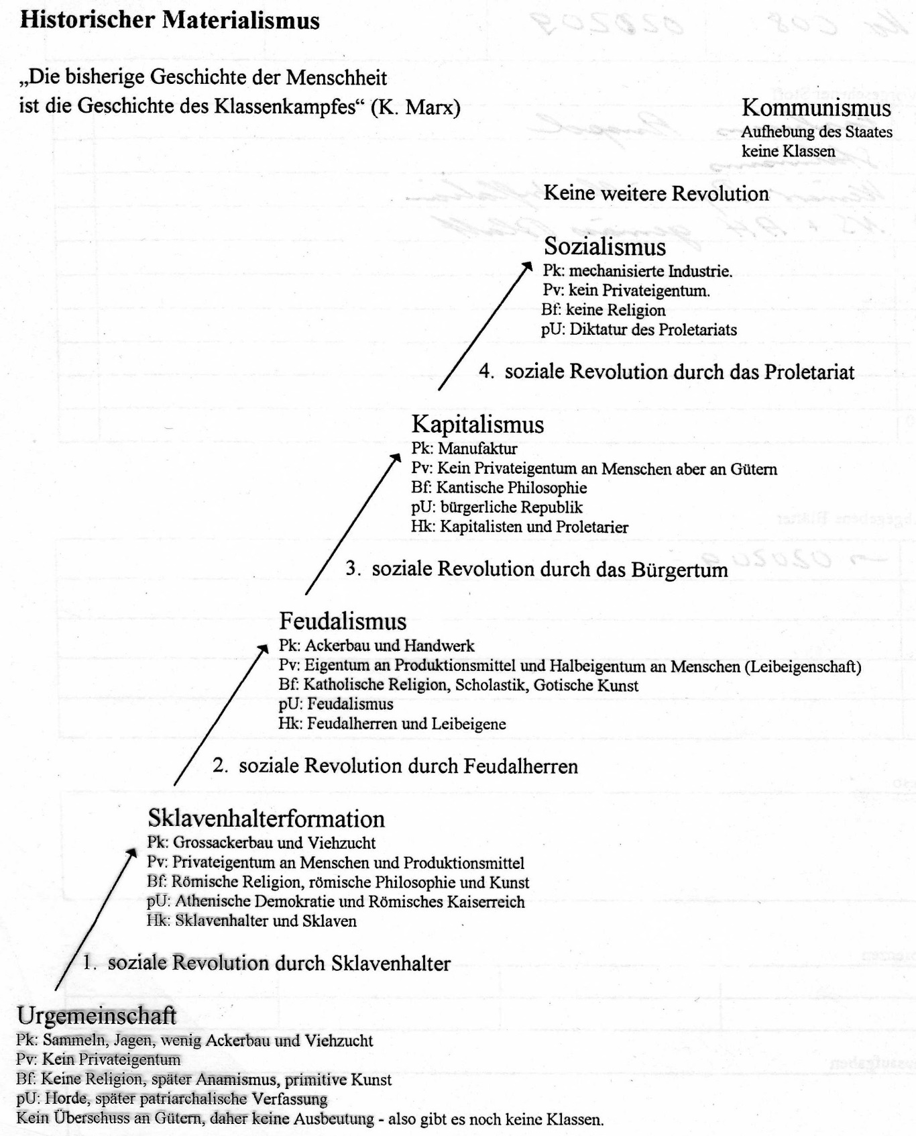
DIKTATUR DES PROLETARIERS
Bsp. Sowjetunion und China
2. Sozialistische Staaten bekriegen sich nie (Krieg hat nie stattgefunden)
-> kein Privateigentum
KAPITALISTEN + PROLETARIER
Bsp. 2. Weltkrieg
Hitler (Kapitalist) vs. Stalin (Proletarier)
Bsp. Syrien
USA, Irak, UNO (Kapitalisten) vs. IS (Proletarier)
-> Privateigentum an Güter
Keine Klassen = kein Privateigentum
SKLAVENHALTER + SKLAVE
Bsp. Sklavenbefreiung durch Spartacus
Römer (Sklavenhalter) vs. Spartacus (Sklave)
-> Privateigentum an Produktionsmittel + Mensch (Sklaven)
ADLIGE + LEIBEIGENE
Bsp. Willhelm Tell
Adliger (Feudalherr) vs. Tell (Leibeigener)
-> Privateigentum an Produktionsmittel + Halbeigentum
an Mensch (Leibeigenschaft)
Sozialismus / Kommunismus
Im 19. Jh. wurde der Begriff Kommunismus und Sozialismus deckungsgleich verwendet. Unter Sozialismus versteht man verschiedene Gesellschaften, gemeinsam ist die Forderung, die Verfügungsgewalt über Produktionsmittel einzuschränken oder aufzuheben.
Heute:
Kommunismus – die völlige Aufhebung des Privateigentums
Sozialismus – Übertragung der für die Allgemeinheit wichtiger Eigentumsrechte auf Genossenschaften oder den Staat.
1. Genossenschaftstheorie (frühsozialistische Theorie)
Ging vor allem um Produktionsgenossenschaften: „Wenn es einem gehört, gibt man sich mehr Mühe“. Verbesserung der Produkte kommen den Arbeitern zugute, d.h wenn das Unternehmen den Arbeitern gehört, erhalten diese den Mehrwehrt und ein neues Verhältnis zu ihrer Arbeit finden.
Hauptvertreter: Robert Owen (Schottland), Louis Blanc (F)
2. Staatssozialistische Theorie
„Wenn es mehr Güter hat, sinkt der Preis“
Planwirtschaft (der Staat soll alles planen). Idee: Senkung der Transportkosten, Abschaffung der Zölle durch europäische Wirtschaftsunion.
Durch den Staat eine Planung der Güterproduktion und somit die Entscheidung bet. Produktionsmengen und Produkte an Wirtschaftsexperten abtreten. Es soll verhindert werden (Ziel), dass eine Überproduktion stattfindet oder die Arbeiter ausgebeutet werden.
Beispiel CH: AHV, ÖV
EBEN NICHT Schulwesen, Bildungssystem, Krankenkassen (Bürger hat freie Wahl der KK), Militär, Steuern
Charisten-Bewegung: 1. Demokratie einführen 2. Im Interesse der Mehrheit sozialistische Massnahmen durchführen.
Hauptvertreter: Saint-Simon. Er sagte, alle Probleme im Staat seien Probleme der Produktion von Massengütern. Leitspruch: „Alles durch und für die industrielle Produktion“. Visionäre Ideen: Suez-Kanal und Einigung Europas.
3. Anarchistische Theorie (Anarchismus)
Wollen frei sein, ohne Staat. Der Mensch ist so vernünftig, dass er keine Gesetzte braucht, d.h Abschaffung des Staates.
Keine Herrschaft von Menschen über Menschen:
„Menschen unterdrücken Menschen“. „Das Problem ist der Staat“. „Eigentum ist Diebstahl“.
Der Mensch kann erst vernünftig leben, wenn er keine Vorschriften hat da er selbst weiss, was am besten für ihn ist.
Proudhon: Gewaltloser Weg
Anarchosyndikalisten: Wollen Staat gewaltsam abschaffen
- Karl Marx lehnt diese Theorien als utopisch/irreal/unrealistisch ab. Er erklärt den Sozialismus zum „wissenschaftlichen Sozialismus“.
Fehler: Die richte Analyse der industriellen Entwicklung in GB während 1840er Jahre auf ganze Weltgeschichte zu übertragen (Historischer Materialismus)
Die Ideologien der Industrialisierung
- Zuerst: Liberalismus
Es herrschte Marktfreiheit, es galten keine Patente und lange Zeit keine Vorschriften
- Dann: Sozialismus/Kommunismus
Wurde angestrebt, befürwortet und durch Karl Marx und Friedrich Engels entwickelt
Die Industrialisierung / Die industrielle Revolution
2. Hälfte des 18. Jahrhundert, verstärkt zu Beginn des 19. Jahrhundert
Voraussetzungen oder Begleiterscheinungen
Gründe für das Bevölkerungswachstum Mitte 19. Jahrhundert – Anfang 20. Jahrhundert / 1850-1910
- Hohe Geburtenrate bei sinkender Sterblichkeit
- Erhöhung des Lebensstandards und Lebensqualität z.B durch fliessendes Wasser
- Seife war erfunden
- Rückgang der Infektionskrankheiten
- Gemeinde schafften Netze zur med. Versorgung oder im Falle von Katastrophen o. Hungersnöten
- Ausbau von Verkehrsnetz
- Rohstoffe und Fertigware werden weiter transportiert
- Med. Fortschritte (Pädiatrie als eigene Disziplin) dadurch senken der Säuglingssterblichkeitsrate (vor allem bei wohlhabenden Schichten)
- Erste Impfungen
- Dadurch sieg Lebenserwartung von 37 auf 57 Jahre
Gründe für die Industrialisierung
Nachfrage > Angebot
Bevölkerungswachstum von Mitte 19. Jh. bis Anfangs 20. Jh. in den Industrieländer – die Nachfrage nach Textilien steigt – Erfindung der Spinnmaschine (1764) – Einsetzung von Wasserkraft (1778) – Erfindung des Webstuhls (1790) – Dampfmaschine ersetzt Wasserkraft Erfindungen von Mitte des 18. Jahrhunderts
Entwicklungen zu Beginn der industriellen Revolution
- Muskelkraft weicht Dampf- und Wasserkraft
- Kohlengewinnung (Problem: Grundwasser. Dafür werden neu Pumpen eingesetzt)
- Arbeitsmoral: Reformierte/Calvinisten haben hohe Arbeitsmoral (können zudem lesen, vor den Katholiken) d.h können Arbeitsbeschreibe, Anleitungen, Zeitungen etc. lesen. „Arbeit ist ein Geschenk“.
- Freie Marktwirtschaft
- Liberalismus
Entwicklungen der chemischen Industrie zu Beginn der industriellen Revolution
- gezielte Entwicklung von Medikamenten, Dünger, Teer, Anilinfarben (chemische Farben z.B zum Färben von Stoffen)
Entwicklung der Landwirtschaft vor und während der Industriellen Revolution
- 3-Felder-Wirtschaft wurde zur Fruchtwechselwirtschaft (man pflanzt Klee an auf leer stehendem Feld, Misthaufen zum Düngen der Felder)
- Agrarrevolution: Tiere und Pflanzen werden extra und speziell gezüchtet
- Maschinellen/mechanischen Einsatz in der Landwirtschaft
1. Industrielle Revolution (Textil, Eisen und Stahlindustrie)
Beginn: England, 2. Hälfte 18. Jhr. (Europa ca. 50 Jahre später), d.h ab ca. 1730
Erfindungen: 1733 Webschiffchen, 1735 Eisengewinnung mit Koks, 1769 Dampfmaschine, 1779 Spinnmaschine, 1785 mechanischer Webstuhl
2. Industrielle Revolution (Neue Energiequellen wie Elektrizität, Rohstoffe wie Erdöl, Anwendung der wissenschaftlichen Erkenntnisse wie Chemie auf die Technik und industrielle Produktion)
Beginn: Zwischen 1870 und 1880
Erfindungen: 1842 Dampflokomotive, billige Herstellung von Stahl, Entdeckung des elektrodynamischen Prinzips, Entwicklung 1. Gleichstromgenerator (12 Jahre später Wechselstromgenerator), 1860 Erfindung von chemischen Farben wie Anilin- und Teer, Medikamenten und Düngern in der chemische Industrie, 1880 Gewinnung von Metallen durch Elektrolyse, 1883 Benzinmotor, 1893 Dieselmotor, 1871 submarine Telegraphenkabel zwischen Europa/Nordamerika, 1876 Telefon, 1895 Funkgerät,
Die Stahlindustrie brachte soziales Elend mit sich (Kinderarbeit in Bergwerken und Fabrik). Sowohl Eltern als auch Firmen waren Befürworter der Kinderarbeit (für Familie einzige Möglichkeit, für Firma Kapital).
Soziales Elend
- Kinderarbeit
- Landflucht
- Rasche Entstehung von Grossstädten (mehr Krankheiten da höhere Bevölkerungsdichte, Cholera und andere Epidemien)
- Verschmutzung der Strassen und Brunnen durch Fäkalien
- Verkehrsproblemen
-Platzmangel (Kinderreiche Arbeiterfamilien in Kleinstwohnungen, wohlhabende Familien lassen sich an repräsentativen Strassen oder grünen Vorortviertel grosszügige Wohnhäuser und Villen bauen)
- Soziale Trennung der Gesellschaften (Unterteilung innerhalb des Hauses: Unternehmer, Wohlhabendere in 2. + 3. OG mit Wasser, Arbeiter im Dachgeschoss)
Bekämpfung des sozialen Elends
- Städtesanierung
- Geregelte Kanalisation, Reinigung von Abwasser
- Abriss und neuer Aufbau von ganzen Quartieren aus hygienischen Gründen
- Armenpflege wird zu gut funktionierendem System der Sozialfürsorge
- Sozialhygiene wie Bau von Gemeindekrankenhäuser, Sanatorien, Fürsorgemassnahmen für Schwangere Säuglinge, Kleinkinder, Alkoholiker, Lungen- und Geschlechtskranke sowie med. Beobachtung und Behandlung der Schulkinder
Sozialstruktur einer Stadt
- Grossstadt in der Ebene: Unternehmen im Westen, Arbeiter im Osten (Westwind = Abwind Kamine)
- Jede Grossstadt eine grosse Strasse von Westen her wegen der Luftzufuhr (Paris, London, Berlin)
- Grossstadt im Tal: Unternehmer auf Hügel, unten Industrie, Eisenbahn, etc.)
Bsp. Zürich 1850
Berg: ETH, Uni, Spital, Zoo, Kunsthaus, Oper (war aufgeschüttet)
Stadt: Kehrichtverbrennung, Eisenbahn, Gefängnis, Langstrasse, Gaswerk, Kaserne, Schlachthof, Krematorium
Gesellschaft
Vor der Industrialisierung
Ständegesellschaft (Geistliche, Adel, 3. Stand), hatte man von Geburt an, war von Gott bestimmt, man erlernte den Berufs des Vaters –> keine Wahl
Nach der Industrialisierung
Klassengesellschaft (Proletarier alias Arbeitskraft, Kapitalisten, Bourgeoisie, Grossbürgertum alias Fabrikbesitzer/Geld)
- Für Bauernsöhne war die Arbeitssuche in den Fabriken ein sozialer Abstieg, da sie ihrer Freiheit von vorher beraubt wurden
- Für die Knechte/Taglöhner war es eine positive Entwicklung, da sie das 1. Mal entlohnt wurden für ihre Arbeit
Reproduktionskostenlöhne: Genug um bis zum nächsten Tag zu überleben
Lohn ist abhängig von Angebot und Nachfrage (je mehr Leute arbeiten wollen, desto tiefer ist der Lohn).
Idee der Unternehmen: Truckystem (Tauschsystem) statt das zahlen von Lohn.
Was sind die Grundbedürfnisse?
- Nahrung
- Wohnraum
- Kleidung
aus dem eigenen Laden, in den eigenen Häuser. Dadurch Bindung der Arbeitnehmer an die Firmen -> Bei „Kündigung“ würde der Arbeiter seine ganze Lebensgrundlage verlieren, nicht nur der Job.
Modernisierung der Maschinen
Im Zuge der Industrialisierung -> Modernisierung mit komplexeren Maschinen/mehr Kontrollfunktion des Arbeiters statt Ausführung.
- Arbeiter müssen ausgebildet werden (Kostet den Arbeitgeber)
- Löhne steigen, da die Arbeiter wertvoller werden
- Kürzere Arbeitszeiten, da mehr Konzentration erforderlich
- Mehr Freizeit = langsam beginnt Freizeitgestaltung z.B Fussball
Probleme
Das Stadtleben ist anonym, war im Dorf nicht so (Gefährdung des Rufes / Kirche).
- Prostitution (Syphilis kommt auf! Bekämpfung ist erst nach dem 2. WK möglich)
- Alkoholismus, meist Kartoffelschnaps da am preisgünstigsten.
- Durch Vertrinken des Lohnes kein Geld mehr für Frau und Kinder auf dem Land. (Bewegung der heutigen SV Group kam auf, damals Schweizer Frauenverein: Kochen in Kasernen/Firmen ohne Alkohol Ausschank. Bild der „Kellnerin“ wurde aufgewertet).
Frauen während der Industriellen Revolution
Typisches Frauenbild
- „Frauen sind schwanger“, rund 1x pro Jahr, Arbeit bis zur Niederkunft, danach sofort wieder, bis 30 rund 12 Schwangerschaften hinter sich
- Hohe Sterblichkeit (Blutzoll)
- Abtreibungen waren ilegal und unhygienisch
- Tätigkeit: Fabrikarbeit, Haushalt, Kindererziehung, je nachdem sogar noch Wasser holen
- Keine Aufstiegsmöglichkeit für Frauen, waren in der Hierarchie immer unter dem Mann
Einzige Möglichkeit: Kinder möglichst früh in Fabrik zu schicken
Dadurch: Männerüberschuss. keine grösseren Kriege mehr aber Frauensterblichkeit blieb bestehen.
Aufstiegsmöglichkeit Mann: Entweder durch Ideen/Innovation oder durch die Heirat der Tochter eines Fabrikbesitzers
Ohne Fabrik: Massensterben Mit Fabrik: Massenelend
Die soziale Frage
Arbeiter (Selbsthilfe)
- Gründung von Genossenschaften (z.B Coop, Migros Genossenschaft)
- Gründung der Arbeiterpartei (SP)
- Gründung von Arbeitervereine (z.B KV) vor allem für Weiterbildung
- Arbeiter gründen Gewerkschaft
Staat
- Angst vor Revolutionen
- Beispiel CH: Wegen Wehrpflicht wollte man gesunde Männer, daher sprach man sich früh gegen Kinderarbeit aus
Unternehmer
- Beispiel Robert Owen (Aufstieg durch die Heirat der Tochter eines Fabrikbesitzers) der die Arbeitsbedingungen verbessern wollte im 18. Jhr. (Südschottland).
- „Recht auf ein besseres Leben“ / Interessensausgleich, Grundstein für soziale Marktwirtschaft. 1833 genehmigte die Schottische Regierung die verkürzten Arbeitszeiten.
- Sein Ziel: Ausbildung für Kinder, mehr Lebensqualität, bessere Hygiene, saubere Strassen, tiefere Arbeitszeiten, keine Kinderarbeit mehr, Kündigungsschutz für Arbeitnehmer
Liberaler Markt = keine Patente, keine Schutz
-> Problem für Unternehmer: Delegation von Aufgaben fast unmöglich (Wirtschaftsspionage)
Kirchen
Problem: Das Elend warf Fragen und somit Zweifel an Gott auf
- Gründung der Heilsarmee (bringen Arbeiter vom Alkohol weg)
- Gründung von Caritas / Hex
- Gründung Heime / Armenhäuser
- Papst gibt offizielle Weisung an katholische Christen: Behandelt die Arbeiter als Geschöpfe Gottes!
Philosophen
Frage: Warum geht es den Arbeitern schlecht?
- Das Eigentum ist ungerecht verteilt, d.h muss eingeschränkt oder aufgehoben werden (Sozialismus)
- Siehe Ideologien des 19. Jahrhundert
Sozialismus mit der Genossenschaftstheorie, staatssozialistische Theorie, anarchistische Theorie.

Der Imperialismus ca. 1870-1914
Imperium = Weltreich
Schon seit der Entdeckung Amerikas und dem Seeweg um Afrika erkunden Europäer die ganze Welt. Spätestens aber nach der Eröffnung des Suezkanals in Aegypten 1869 begann ein Wettlauf gegeneinander, die ganze Welt zu erobern und zu beherrschen.
Totale Einnahme eines Landes: Sprache, wirtschaftlich, militärisch, Regierung
Ursachen und Voraussetzungen für den Imperialismus
Wirtschaftlich
Bsp. die Länder sind nun hochindustrialisiert haben Rechtssicherheit und eine stabile Währung.
Es braucht - Rohstoffe
- Absatzmärkte
- Transport
Man trieb Handel mit den Eingeboren (Afrika, teilweise Asien) oder besiedelte das Gebiet (Amerika, Sibirien, Südafrika).
Neue Staaten wie Italien wollten ihre Macht und Grösse beweisen.
Geistige Ursachen
- Darwinismus (Theoriensystem zur Erklärung der Evolution von Charles Darwin, wobei insbesondere die natürliche Auslese, d. h. das Selektionsprinzip, im Vordergrund steht. Biologische Theorie: Lebewesen passen sich im Zuge der Evolution auf natürliche Wese an um besser zu überleben) – „Sozialdarwinismus“ (Übertragung der biologischen Theorie zur Evolution auf die Menschliche Gesellschaft „Der Stärkere überlebt“. Politische Aussage zur Begründung des Imperialismus) – Rassismus
- Nationalismus (eigene Nation steht im Vordergrund, wird verherrlicht, Zusammengehörigkeitsgefühl. Schulbildung des Mutterlandes in den Kolonien, Symbole der eigenen Nation wie Eiffelturm, Freiheitsstatue, Englisches Parlamentsgebäude, Bundeshaus). „Wir brauchen immer mehr Land“.
Technik
- Neue Waffen (Maschinengewehre, Kanonen) durch die man mit nur wenig Mann ganze Völker unterdrücken konnte
- Neuerungen in der Nachrichtenübermittlung (Telegraph, dadurch aktuelle Zeitungen)
- Neuerungen im Transportwesen (Eisenbahn)
- Begehung und Besetzung von bisher undurchdringbaren Gebieten ist nun möglich
Medizinische Entdeckungen 1873-1894
- Bakterien wurden entdeckt; das ermöglicht Vernichtung oder Eindämmung von Seuchen/Krankheiten (bisher waren einzelne Gebiete deshalb gar nicht begehbar)
- Erreger und Übertragungswege wurden entdeckt
- Bsp. bei Lepra, Wundstarrkrampf, Pest und 1906 dann auch Syphilis
Wissenschaft
- 2. Industrielle Revolution (ab ca. 1870) die neue Energiequellen, Rohstoffe sowie das Wissen zu deren Verwendung (Elektrizität) mitbrachte
- Louis Pasteur erfindet das Pasteurisieren wodurch das Essen und Wasser Keimfrei wird
- Wirtschaftskriese von 1873 (infolge Überproduktion und zu wenig Profit) suche nach neuen Absatzmärkten). Protektionismus = Wirtschafspolitik die die eigene Ware schützt (Bsp. hohe Einfuhrzölle / Schutzzollpolitik)
Strategische Überlegungen
- Absicherung der Eroberten Gebiete bez. Der wichtigen strategischen Routen
- Suche nach neuen Absatzmärkten
- Wenig Import durch hohe Zölle, die inländischen Güter sollen gebraucht werden (Protektionismus = Schutzzollpolitik)
Imperialismus der einzelnen Ländern
Grossbritannien / UK
- Personifizierung: Königin Victoria (Macht: 1837-1901), der Himalaya dient als Schutz gegenüber den Russen, Siedlerkolonien in Kanada, Australien und Neuseeland, grösste imperialistische Macht, grösste Schiffsflotte (GB hatte grösstes Wissen).
Mitte des 19. Jhr. rund ¼ der Weltfläche durch GB kontrolliert.
Zentraler Punkt: Indien
Ziele: Ausbau und Festigung Kolonie Indien, d.h Sicherung Seeweg um Afrika und Mittelmeer, Kontrolle der asiatischen Hochplateaus, Beherrschung des Indischen Ozeans.
Beherrschung Afrika durch Besitz der Nord-Süd Achse (Kairo-Kapstadt), Ägypten (Suez-Kanal)
Beherrschung der Weltmeere durch Stützpunkte (Häfen) auf der ganzen Welt: Nahm auf dem Weg nach Indien systematisch alle Häfen rund um Afrika in Besitz (1. Kapstadt, 2. Port Elisabeth)
Sowie die Gebiete Gibraltar, Malta, Ägypten, Suez-Kanal, Jemen (Mittelmeer).
Frankreich
- Waren an 2 Orten: Nord+Westafrika sowie Indochina, Kernpunkt war Algerien wo F Siedlerkolonien hatte (Pied Noir) die dann nach der Unabhängigkeit wieder zurück nach F mussten. Zentraler Punkt: Algerien
Ziele: Eroberung/Beherrschung Afrika durch Besitz der west-ost Achse (Dakar-Djibouti), Sicherung Seeweg nach französisch Indo-China, Sicherung Seeweg über den Pazifik
Russland
- RU vergrösserte das Gebiet um RU – keine Kolonien in Afrika. Ausdehnung in Asien was zu Spannungen mit dem osmanischen Reich führte.
- Zentraler Punkt: Wollen einen warmen Hafen. Können nirgendwo ungesehen in See stechen oder wenn, war das Meer mit einer Eisschicht bedeckt. . Aktuell: Türkei, Krim (Hafen: Sewastopol: Stützpunkt Russischer Flotte)
Ziele: Warmer Hafen am Pazifik (Korea, Ostsibirien), am indischen Ozean, in Europa (Ostsee oder Mittelmeer)
Chance: 1850 Gebiete in China (Amur) wo sie den Hafen Wladiwostok bauen

Deutschland/Italien/Japan
- Zentraler Punkt: Kamen alle (zu) spät
D: Einige, eher rohstoffarme Inseln im Pazifik, Toto, Kamerun und kleiner Teil Südwestafrika (heute Namibia) sowie Ostafrika (heute Tansania). Bismarck wollte erst D einigen, Kaiser Willhelm der 2 setzte dann die Idee durch: „Deutschland braucht einen Platz an der Sonne“.
J: Konnte verhindern, von den Europäern als Kolonie eingenommen zu werden. Hat 1895 Korea in Besitz genommen sowie einzelne chinesische Gebiete. Wurde selber ein moderner Industriestaat.
I: Italien hat Libyen äusserst brutal erobert und hatte Eritrea und Italienisch-Somalialand
USA
- Zentraler Punkt: Manifest Destiny = göttlicher Auftrag sich Auszubreiten und USA über dem ganzen Kontinent auszudehnen. (zuerst Wilder Westen dann ganze Ausdehnung). „Regenschirm über Südamerika“ = USA schützt Südamerika sofern sich die besetzten Kolonien als unabhängig erklären und dann entweder das ehem. Mutterland oder andere europäische Länder es angriffen.
- Dominanz in der Karibik und Mittelamerika (Panamakanal). Einfluss im Pazifik
- China war zu „open door“ Politik gezwungen und mussten Handel freigeben. Export von Rohstoffen, Import von Industriegütern.
Auswirkungen des Imperialismus
China
- 1850 innerer Aufstand der Bewegung Taiping (Grosser Friede) gegen der seit dem 17. Jhr. herrschenden Mandschu-Dynastie. Ermöglichte GB, F und R in China einzugreifen. Ergebnis: R hat 2 Provinzen in Amur (Bau von Hafen Wladiwostok beginnt), F und GB fixieren „Handelsfreiheit“ und „Glaubensfreiheit“ vertraglich
- 1895 erobert Japan Korea
- 1898 ging Hongkong an GB in einem Vertrag für 99 Jahre
- 1900 Boxeraufstand (chinesische Bewegung gegen den europäischen, nordamerikanischen und japanischen Imperialismus) von Truppen aus D, GB, F, R, Japan, USA, OE und I niedergeschlagen
- 1904/05 vernichtet Japan die russische Flotte im Konflikt um Korea
Afrika
wurde von den Europäern zuletzt entdeckt, trotzdem es näher liegt als die anderen Kontinent. War Mitte 19. Jhr vollständig kartographiert.
- 1869 Ägypten wird britische Kolonie, Ausdehnung in den Sudan, Uganda folg
- 1870 Niederlage F woraufhin verstärkt das Land seine Kolonisierung in Afrika
- 1880 Man beginnt auch ins Innere des Landes einzudringen, bisher hatte man sich auf die Küste rund um Afrika konzentriert.
- 1881 F schnapp I Tunesien weg, obwohl sich schon viele Italiener dort niedergelassen hatten
- 1884 GB dehnt Gebiete aus nach Sudan, Uganda. F ist in Algerien und Marokko.
- 1890 Deutscher Kaiser Willhelm 2 beginnt eine aktive imperialistische Politik (hatten sich bisher zurückgehalten wegen Abkommen mit GB). Eroberung Deutsch Ost-Afrika (Tansania) wodurch er die K-K Linie trennt.
- 1898 verzichtet F auf Sudan nach Zusammentreffen mit GB Grupkkpen. Sudan fällt dann GB zu.
- GB will die selbstständigen Burenrepubliken im südlichen Afrika erobern. Brutaler Krieg in welchem sich die meisten als Bauern tätigen Weissen (Buren, stammen von Holländern/Franzosen ab). Schanden des Ansehens der Engländer wegen Angriffe auf Weisse/Christen.
-1913 Rennen um die Gebiete ist vollkommen: Afrika ist vollständig aufgeteilt. Einzig unabhängige Länder sind das heutige Äthiopien im Osten und Liberia im Westen. (Italien scheitert 3x beim Versuch Äthiopien einzunehmen).
Afrika war der Spielball von den Europäischen Grossmächten.
Sonderfall Südafrika
Ab 1836: In Südafrika wandern die Buren (weisse, die von Franzosen und Holländern abstammen) etwa zeitgleich mit den Schwarzen (Subus) ein.
GB will die selbstständigen Burenrepubliken im südlichen Afrika erobern. Konflikt GB / Buren aufgrund von Sprache, Politik, Kultur.
Buren wollen keine Engländer sein und wandern daher ins Landesinnere (GB setzet die Häfen) wo sie auf die Schwarzen aus dem Norden treffen.
Burenkrieg: Brutaler Krieg in welchem sich die meisten als Bauern tätigen Weissen. Schanden des Ansehens der Engländer wegen Angriffe auf Weisse/Christen. GB war interessiert an den Erdschätzen wie Gold (Johannesburg) und Edelsteine (Kimberley).
Die Schweiz und der Imperialismus
- CH als Legionäre in Afrika (selbstständige Soldaten) die für andere kämpften, vor allem für F.
- Schweizer Unternehmen / Banken die sich in Afrika niederliessen
- Der Christliche Glaube wurde auf strukturiert: Balser Mission war sehr präsent in Afrika
CH selbst war nicht imperialistisch

Afrika
Aufteilung 1913
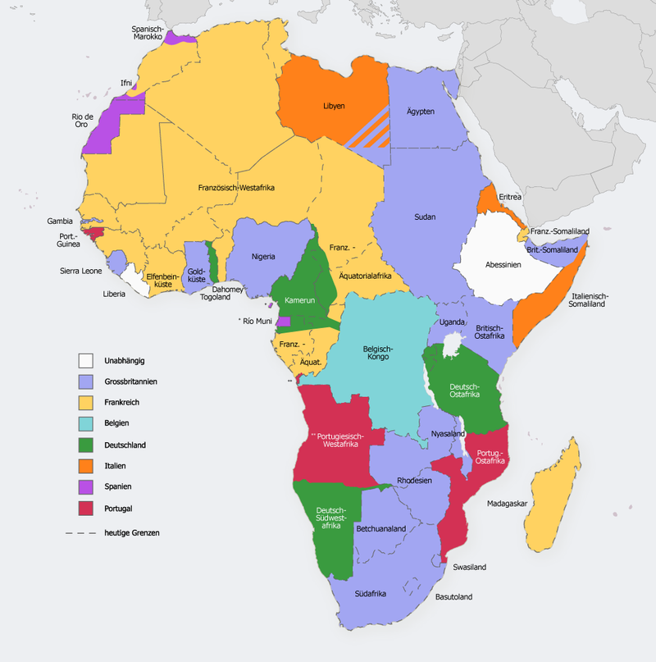

Aufteilung heute
